 | Министерство науки и высшего образования Российской Федерации  Калужский филиал федерального государственного автономного образовательного учреждения высшего образования  «Московский государственный технический университет  имени Н.Э. Баумана  (национальный исследовательский университет)»  (КФ МГТУ им. Н.Э. Баумана)

ФАКУЛЬТЕТ ИУК Информатика и управление
КАФЕДРА ИУК4 Программное обеспечение ЭВМ, информационные технологии

ЛАБОРАТОРНАЯ РАБОТА

«Минимизация функций»

по дисциплине: «Методы принятия решений в программной инженерии»

Выполнил: студент группы ИУК4-72Б |  |  |  | Губин Е.В.
 |  | (Подпись) |  | (И.О. Фамилия)
Проверил: |  |  |  | Никитенко У.В.
 |  | (Подпись) |  | (И.О. Фамилия)
Дата сдачи (защиты):
Результаты сдачи (защиты):
- Балльная оценка:
- Оценка:

Калуга, 2025

Цель: ознакомиться с методами одномерного поиска, используемыми
в методах минимизации функций. Сравнить различные алгоритмы по эффективности на тестовых примерах.

Задание (вариант №23):
Найти минимум и максимум унимодальной на отрезке [a, b] функции f(x)
c точностью E.

Результаты выполнения работы:

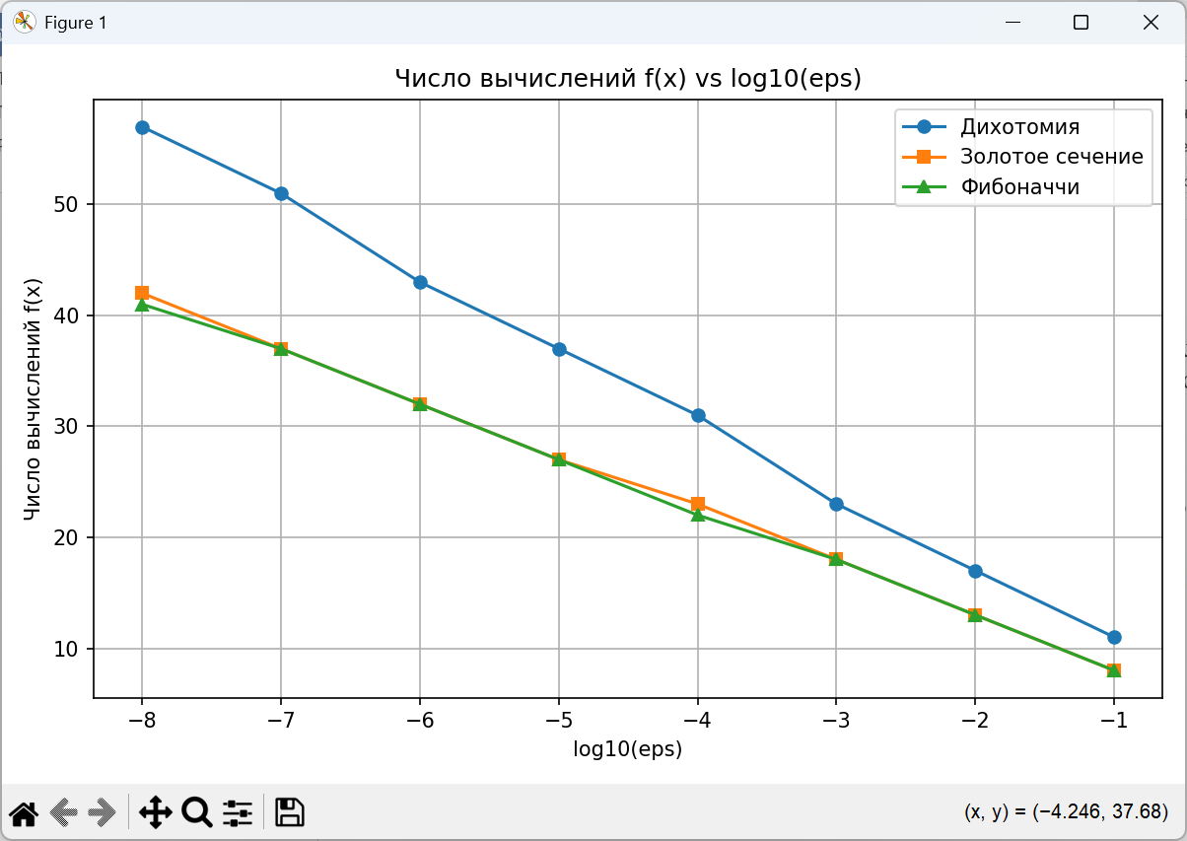
Рисунок 1 График зависимости количества вычислений целевой функции от логарифма задаваемой точности E

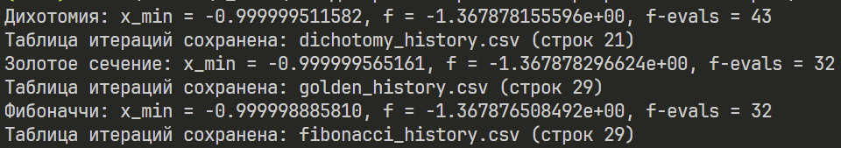
Рисунок 2 Результаты выполнения программы (поиск минимума функции различными методами)

Таблица 1 Результаты исследования метода дихотомии
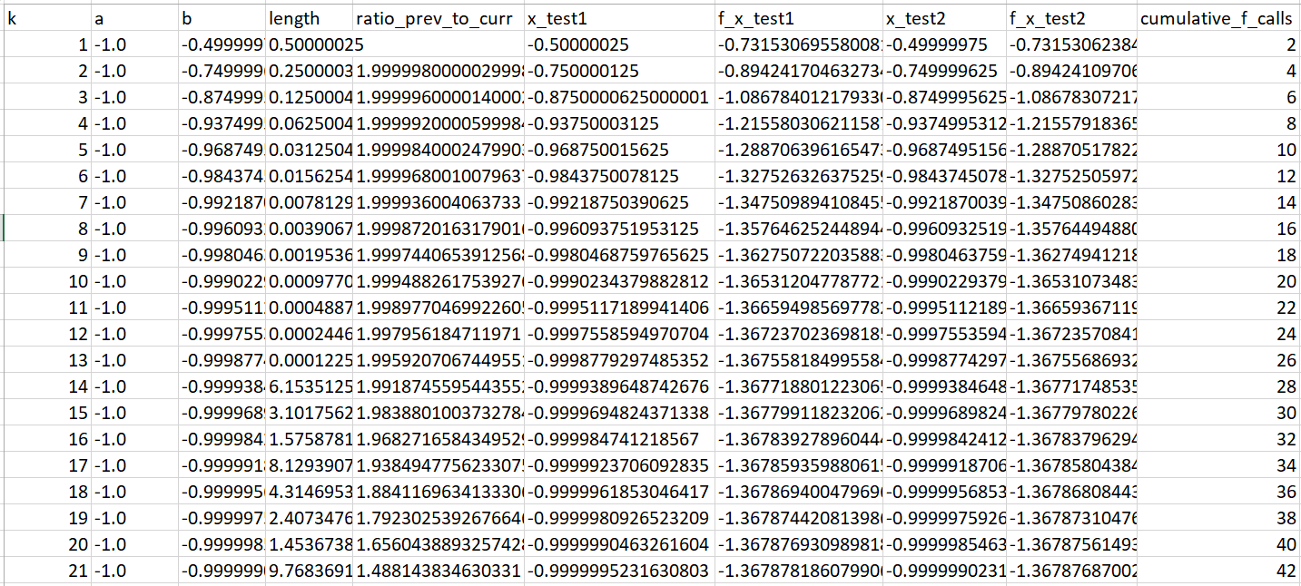

Таблица 2 Результаты исследования метода золотого сечения
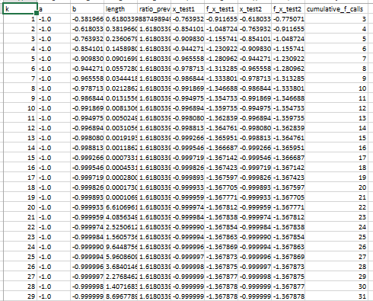

Таблица 3 Результаты исследования метода Фибоначчи
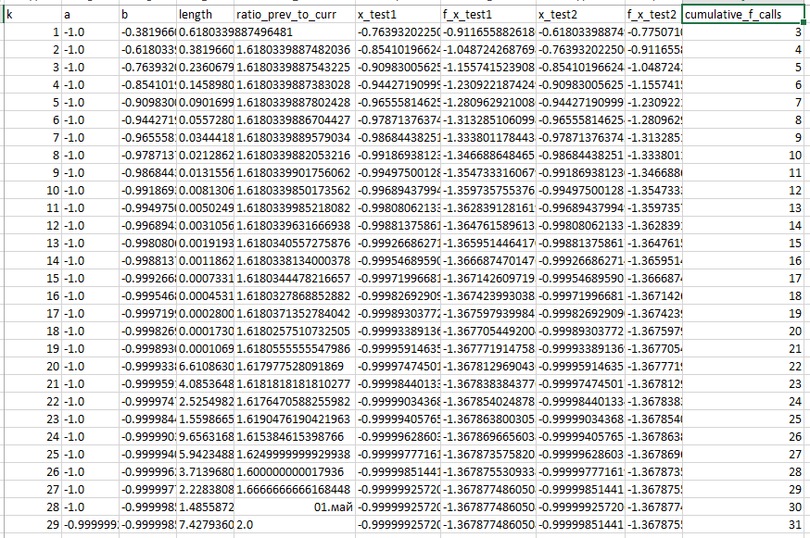

Листинг программы:

import math
import pandas as pd
import numpy as np
import matplotlib.pyplot as plt

class FuncCounter:
def __init__(self, f):
self._f = f
self.count = 0
def __call__(self, x):
self.count += 1
return self._f(x)
def reset(self):
self.count = 0

def f_raw(x):
return x**3 - math.exp(x)

def history_to_df(history):
df = pd.DataFrame(history)
lengths = df['length'].values
ratios = [np.nan]
for i in range(1, len(lengths)):
prev = lengths[i-1]
curr = lengths[i]
ratios.append(prev / curr if curr != 0 else np.nan)
df['ratio_prev_to_curr'] = ratios
cols = ['k', 'a', 'b', 'length', 'ratio_prev_to_curr',
'x_test1', 'f_x_test1', 'x_test2', 'f_x_test2', 'cumulative_f_calls']
cols_present = [c for c in cols if c in df.columns]
return df[cols_present]

def dichotomy_with_history(a, b, eps, f, delta=None):
if delta is None:
delta = eps / 4.0
history = []
while (b - a) > eps:
xm = (a + b) / 2.0
x1 = xm - delta
x2 = xm + delta
f1 = f(x1)
f2 = f(x2)
if f1 < f2:
b = x2
else:
a = x1
length = b - a
history.append({
'k': len(history) + 1,
'a': a, 'b': b, 'length': length,
'x_test1': x1, 'f_x_test1': f1,
'x_test2': x2, 'f_x_test2': f2,
'cumulative_f_calls': f.count
})
x_min = (a + b) / 2.0
return x_min, f(x_min), history

def golden_with_history(a, b, eps, f):
phi = (math.sqrt(5) - 1) / 2.0
x1 = b - phi * (b - a)
x2 = a + phi * (b - a)
f1 = f(x1)
f2 = f(x2)
history = []
while (b - a) > eps:
if f1 < f2:
b = x2
x2 = x1
f2 = f1
x1 = b - phi * (b - a)
f1 = f(x1)
else:
a = x1
x1 = x2
f1 = f2
x2 = a + phi * (b - a)
f2 = f(x2)
length = b - a
history.append({
'k': len(history) + 1,
'a': a, 'b': b, 'length': length,
'x_test1': x1, 'f_x_test1': f1,
'x_test2': x2, 'f_x_test2': f2,
'cumulative_f_calls': f.count
})
x_min = (a + b) / 2.0
return x_min, f(x_min), history

def fibonacci_with_history(a, b, eps, f):
L0 = b - a
F = [1, 1]
while F[-1] < L0 / eps:
F.append(F[-1] + F[-2])
n = len(F)
history = []
if n < 3:
x_mid = (a + b) / 2.0
val = f(x_mid)
history.append({
'k': 1, 'a': a, 'b': b, 'length': b-a,
'x_test1': x_mid, 'f_x_test1': val,
'x_test2': np.nan, 'f_x_test2': np.nan,
'cumulative_f_calls': f.count
})
return x_mid, val, history
x1 = a + (F[-3] / F[-1]) * (b - a)
x2 = a + (F[-2] / F[-1]) * (b - a)
f1 = f(x1)
f2 = f(x2)
k = 1
while k <= n - 2 and (b - a) > eps:
if f1 < f2:
b = x2
x2 = x1
f2 = f1
idx = n - k - 3
if idx >= 0:
x1 = a + (F[idx] / F[n - k - 1]) * (b - a)
f1 = f(x1)
else:
x1 = (a + b) / 2.0
f1 = f(x1)
else:
a = x1
x1 = x2
f1 = f2
idx = n - k - 2
if idx >= 0:
x2 = a + (F[idx] / F[n - k - 1]) * (b - a)
f2 = f(x2)
else:
x2 = (a + b) / 2.0
f2 = f(x2)
length = b - a
history.append({
'k': k,
'a': a, 'b': b, 'length': length,
'x_test1': x1, 'f_x_test1': f1,
'x_test2': x2, 'f_x_test2': f2,
'cumulative_f_calls': f.count
})
k += 1
x_min = (a + b) / 2.0
return x_min, f(x_min), history

def main():
a0 = -1.0
b0 = 0.0
eps0 = 1e-6
fc = FuncCounter(f_raw)
x_d, fx_d, hist_d = dichotomy_with_history(a0, b0, eps0, fc)
df_d = history_to_df(hist_d)
df_d.to_csv("dichotomy_history.csv", sep=";", index=False)
print(f"Дихотомия: x_min = {x_d:.12f}, f = {fx_d:.12e}, f-evals = {fc.count}")
print(f"Таблица итераций сохранена: dichotomy_history.csv (строк {len(df_d)})")
fc = FuncCounter(f_raw)
x_g, fx_g, hist_g = golden_with_history(a0, b0, eps0, fc)
df_g = history_to_df(hist_g)
df_g.to_csv("golden_history.csv", sep=";", index=False)
print(f"Золотое сечение: x_min = {x_g:.12f}, f = {fx_g:.12e}, f-evals = {fc.count}")
print(f"Таблица итераций сохранена: golden_history.csv (строк {len(df_g)})")
fc = FuncCounter(f_raw)
x_f, fx_f, hist_f = fibonacci_with_history(a0, b0, eps0, fc)
df_f = history_to_df(hist_f)
df_f.to_csv("fibonacci_history.csv", sep=";", index=False)
print(f"Фибоначчи: x_min = {x_f:.12f}, f = {fx_f:.12e}, f-evals = {fc.count}")
print(f"Таблица итераций сохранена: fibonacci_history.csv (строк {len(df_f)})")
print("\nПервые 6 итераций (Дихотомия):")
print(df_d.head(6).to_string(index=False))
print("\nПервые 6 итераций (Золотое сечение):")
print(df_g.head(6).to_string(index=False))
print("\nПервые 6 итераций (Фибоначчи):")
print(df_f.head(6).to_string(index=False))
plt.figure(figsize=(8,5))
plt.plot(df_d['k'], df_d['length'], marker='o', label='Дихотомия')
plt.plot(df_g['k'], df_g['length'], marker='s', label='Золотое сечение')
plt.plot(df_f['k'], df_f['length'], marker='^', label='Фибоначчи')
plt.yscale('log')
plt.xlabel('k (итерация)')
plt.ylabel('Длина интервала (log scale)')
plt.title('Длина интервала по итерациям (eps = {})'.format(eps0))
plt.grid(True)
plt.legend()
plt.tight_layout()
plt.savefig("interval_lengths_by_iteration.png")
print("\nГрафик длины интервала сохранён: interval_lengths_by_iteration.png")

if __name__ == "__main__":
main

Выводы: в ходе лабораторной работы я реализовал на языке Python три метода одномерной минимизации функции: метод дихотомии, метод золотого сечения и метод Фибоначчи. На основе построенных таблиц итераций и графиков были проанализированы границы интервалов неопределённости на каждом шаге, длины интервалов и их уменьшение, а также количество вычислений функции.

